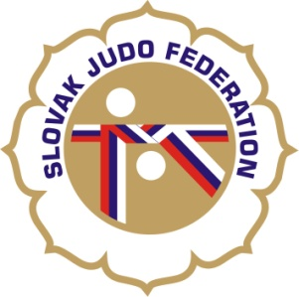

Delegácia rozhodcov MVC Kolárovo - žiaci a žiačky

Hlavný rozhodca: Hošták (A)

Rozhodcovia: Pospíšek (B), Zátroch (A), Svoreňová (B), Svoreň (A), Chovan (C), Kinceľová (B), Mihoková (C), Útis (A), Varadyová (C), Zeman (C), Izák (C),
Kunšteková (C), Hladová (B), Donner (A), Orth (C)

Náhradníci: Mullerová (C)

Zapisovateľ: -

Dátum konania: 15.10.2016
Miesto konania: Kolárovo
Začiatok váženia: 9:00 – 10:00 hod.
Losovanie: 10:00 hod.
Začiatok : 11:00 hod.

13.10.2016
KR SZJ
Michal Donner

